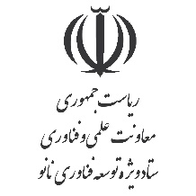

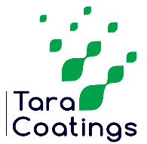
راهنمای شرکت در چالش
اصلاح سطح تجهیزات دندانپزشکی تیتانیومی و فولادی با پوشش DLC

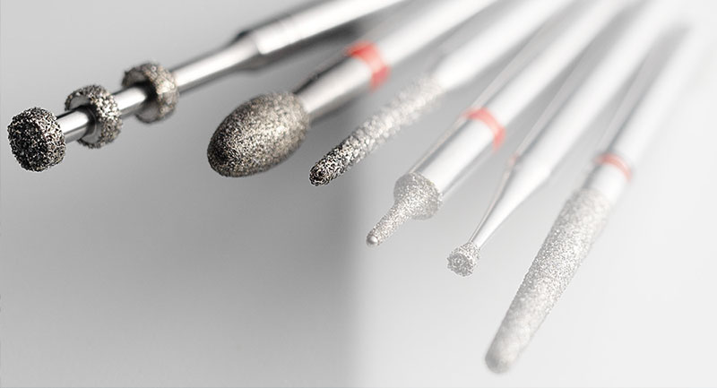

تجهیزات دندان‌پزشکی به علت آن‌که در فضای داخل دهان مورد استفاده قرار می‌گیرند لازم است حائز ویژگی‌های خاصی ‌باشند. مقاومت به سایش نخستین ضرورت این تجهیزات است. این تجهیزات ضمن تماس با بافت سخت مینای دندان، در محیط اسیدی بزاق دهان قرار دارند؛ لذا به‌طور مداوم در معرض خوردگی نیز هستند. همچنین به علت کاربری آن‌ها در محیط دهان، نباید محل تجمع باکتری‌ها و به‌تبع عامل بیماری باشند. هدف از این چالش، شناسایی و انتخاب پوششی است که دارای ویژگی‌های زیست سازگار و در عین حال دارای خواص کاهش تجمع باکتری، مقاوم به سایش و خوردگی بر روی ایمپلنت‌های تیتانیومی و ابزارهای دندان پزشکی از جنس فولاد زنگ‌نزن باشد.

www.Innoten.ir

پیشینه مسئله

امروزه به سبب توجه بیشتر جوامع انسانی به بهداشت دهان و دندان و همچنین تاثیر آن در زیبایی چهره، مراجعه به مراکز دندانپزشکی جهت ترمیم دندان و یا ایمپلنت‌گذاری افزایش یافته است. در ترمیمهای دندانپزشکی و ایمپلنتگذاری، متههای مقاوم به سایش از مهم‌ترین ابزارها به شمار میآیند.
متههای دندان پزشکی
سوراخ‌کاری استخوان یک عمل جراحی رایج است که معمولا برای پروسه‌های درمانی مختلف نظیر تثبیت شکستگی، لانه‌گزینی دندان و نصب کاشت حلزون از آن استفاده می‌شود. استخوان، ماده‌ای ناهمسانگرد با هدایت حرارتی پایین است. این ویژگی باعث می‌شود در حین سوراخ‌کاری، دمای استخوان بالا برود. مکانیسم سوراخ‌کاری شامل یک ترکیب پیچیده برش و تغییرشکل استخوان در منطقه تماس با مته است. از این رو جهت اطمینان از ایمنی بافتهای اطراف، به ابزار دقیق برش نیاز است. نیروی برش، گشتاور و دما در حین سوراخ‌کاری بایستی زیر سطح بحرانی استئونکروز باقی بمانند. استئونکروز بیماری مرگ استخوان بر اثر نرسیدن جریان خون به بافت زنده آن است و سطح بحرانی برای کمیت‌های ذکر شده، حداکثر مقدار مجاز برای جلوگیری از وقوع استئونکروز محسوب می‌شود.
نخستین مته‌ها در سال 1891 از جنس فولاد زنگ نزن 316L تولید شدند. متههای فولادی مقرون به صرفه و اقتصادی‌اند و عاج را در سرعت‌های پایین به‌خوبی تراش میدهند. لیکن در مورد بافت سختتری مانند مینای دندان، به سرعت کند شده و در هنگام تراش، لرزش ایجاد می‌کنند. این موضوع باعث شده دندان‌پزشکان نسبت به استفاده از این جنس متهها بی‌میل باشند. لذا خواص سطحی این متهها باید اصلاح شود. بهترین راه برای این کار، اعمال پوشش مناسب و مقاوم به سایش بالا روی سطح مته‌های فولادی است که علاوه بر مقرون به صرفه بودن، خواص مطلوب را تامین مینماید.
به همین منظور از پوششهای سرامیکی نظیر CrN، TiN، Ti-Al-N و DLC بر روی سطح مته‌های مذکور استفاده می‌شود. مقاومت به سایش این پوششها قابل قبول بوده ولیکن در مقایسه با بقیه، پوشش DLC از مقاومت به سایش بیشتری برخوردار است. همچنین پوشش DLC به خاطر خواص ضدباکتریایی، برای استفاده در ساخت مته‌های دندانپزشکی جذابیت بالایی دارد.
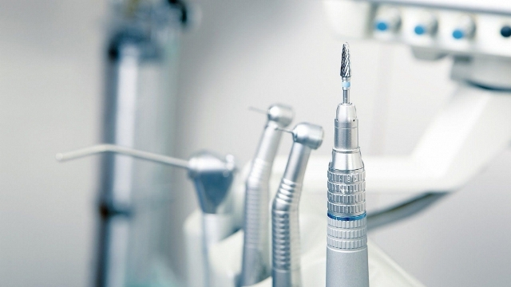

- Anisotropic
- Osteonecrosis
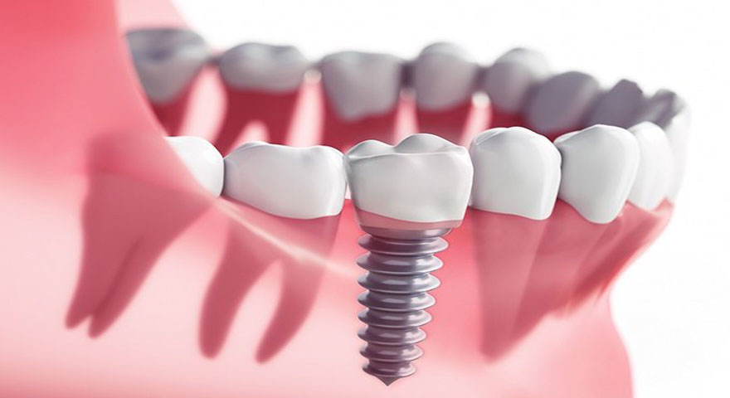

ایمپلنت‌های دندان
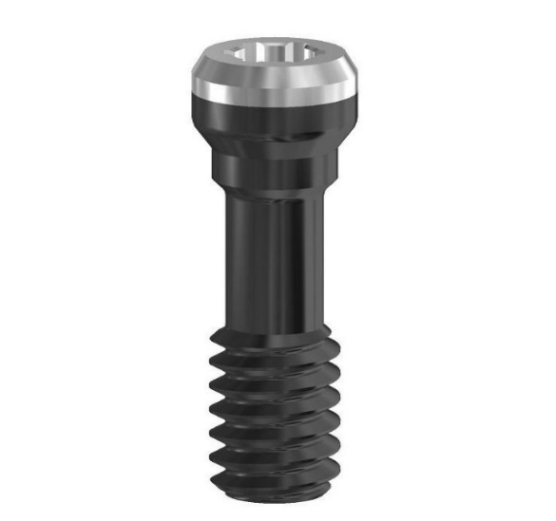
`هر ایمپلنت یا همان کاشتنی دندانی دارای سه بخش تاج، ابوتمن و بدنه ایمپلنت است. بدنه ایمپلنت در استخوان و ابوتمنت در مجاورت لثه قرار دارد. ایمپلنت‌های دندانی، همان طور که پیش از این گفته شد، نیازمند مقاومت به سایش بالاست. به علت نیاز به خواص زیست سازگاری، کاشتنیهای دندانی عموما از جنس تیتانیوم خالص تجاری و یا آلیاژ Ti6V4Al هستند و البته بهبود مقاومت به سایش آنها جهت افزایش طول عمر نیز اهمیت بالایی دارد. نکات مهم دیگر در طراحی ایمپلنت ها، بهبود مقاومت به خوردگی و کاهش تجمع باکتری ها در مجاورت آن است. لذا انتخاب پوششی زیست سازگار و در عین حال دارای خواص کاهش تجمع باکتری، افزایش مقاومت به سایش و خوردگی، همیشه یکی از اهداف مد نظر در ساخت کاشتنی‌های دندانی است.

پوشش کربن شبه‌الماس یا DLC
پوشش‌های کربن شبه الماس یا DLC، به علت خواص مکانیکی، فیزیکی و شیمیایی، کاربرد گستردهای در بین قطعات الکترونیکی، مکانیکی و پزشکی دارند. از جذاب ترین مشخصات پوشش نازک DLC خواص زیست سازگاری و ضد میکروبی آن است. سازوکار ضد میکروبی و ضد باکتریایی این پوشش به این شکل است که به درون باکتریهای گرم منفی نفوذ کرده و با تخریب غشاء، باعث نابودی آن‌ها می‌شود. از طرفی برخی مطالعات نشان داده است که رفتار سلول در مجاورت این پوشش مناسب بوده و نرخ بالایی از تکثیر سلولی را در پی دارد. روشهای مختلفی برای پوششدهی DLC روی زیرلایههای تیتانیوم و فولاد زنگ نزن 316L وجود دارد که ذیل سه دسته رسوب‌دهی فیزیکی بخار (PVD)، رسوب‌دهی شیمیایی بخار (CVD) و روش‌های ترکیبی قرار می‌گیرد. روش‌های از قبیل:
- لایه‌نشانی به کمک پرتو یونی (IBD)
- قوس کاتدی فیلتر شده (FCVA)
- لایه‌نشانی شیمیایی اپیتکسی آلی-فلزی (MOCVD)
- لایه‌نشانی به کمک پلاسما (PACVD)،
- کندوپاش (پرتو الکترونی، مغناطیسی، رادیوفرکانس)
- کاشت یونی توسط غوطه‌وری در پلاسما (PIII)
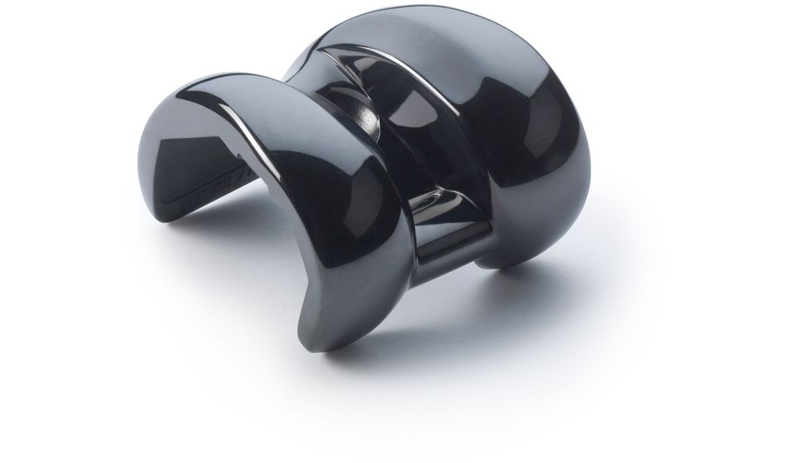
و برخی روش‌های خاص‌تر. تمام این روش‌ها امکان اعمال پوشش DLC زیست سازگار را روی زیرلایه‌ مناسب دارند.
ضخامت پوشش‌های DLC معمولا اندک بوده ولیکن از «مقاومت به سایش» و «استحکام چسبندگی» مناسبی برخوردار است. بهبود مقاومت به سایش منجر به کاهش ذرات سایشی و در نتیجه کاهش نرخ آزاد شدن عناصر سمی می‌شود. همچنین این پوشش از سختی بالا و ضریب به اصطکاک پایینی برخوردار است. با توجه به خصوصیات مطرح شده، به‌طور گستردهای از پوشش DLC جهت پوشش‌دهی اجزای زیستی استفاده میشود.
به مرور زمان و با ارتقاء تکنولوژی CVD از روش PACVD یا رسوب شیمیایی از فاز بخار به کمک جریان پلاسما برای اعمال پوشش DLC استفاده شده است. از گازهای پیش‌ساز برای پوشش DLC میتوان به متان، اتان، اتیلن و استیلن اشاره کرد. طی اعمال دمای بالا و فشار پایین، گاز طی واکنش شیمیایی تجزیه شده و کربن تولید می‌شود. انرژی لازم برای واکنش شیمیایی را، پلاسمای ایجاد شده با فرکانس رادیویی بین دو الکترود تامین میکند.
با این مقدمه و همچنین یادآوری این نکته که روش‌های لایه‌نشانی بخار به طور کلی به دلیل کاندنس‌سازی مولکولی، نانوساختار محسوب می‌شوند، نتیجه می‌گیریم که این فناوری جهت پوشش‌دهی تجهیزات دندانپزشکی به کار می‌آید.

موضوع محوری چالش

هدف اصلی این چالش، ایجاد پوشش DLC روی متههای دندانپزشکی از جنس فولاد زنگ‌نزن 316L و همچنین ایمپلنت‌های دندانی از جنس آلیاژهای تیتانیوم است. همانطور که در قسمت پیشینه مسئله مطرح شد، پوشش مذکور بایستی از مقاومت به سایش، فرسایش و مقاومت به خوردگی مطلوبی برخوردار باشد. زیست سازگاری، کاهش فعالیت باکتری، استحکام چسبندگی مناسب و ضریب اصطکاک پایین از دیگر ویژگی‌های مدنظر برای پوشش مذکور می باشد.
ملاحظات فنی و الزامات راه حل پیشنهادی

خواص موردانتظار از پوشش DLC اعمال شده بر روی سطح ایمپلنت های دندانی و مته های سوراخکاری به شرح زیر است:
- رنگ پوشش باید مشکی باشد.
- تشکیل پوشش DLC بایستی توسط آنالیزهای مشخصه‌یابی احراز شود.
- محدوده ضخامت پوشش بین 5/0 تا 5/2 میکرومتر باشد.
- زبری مناسب سطح برای پوشش در محدوده استاندارد باشد (Ra≤0.05).
- استحکام چسبندگی مطلوب مطابق با استاندارد DIN 4856

- سختی ویکرز: حداقل 700 HV
- زیست‌سازگاری و رفتار سلولی مناسب در مجاورت ایمپلنت براساس نتایج آزمون زیست‌سازگاری باید احراز شود.
- تجمع میکروب و باکتری پیرامون مته و ایمپلنت‌های پوشش داده شده کاهش یابد. پارامترهای ضدباکتری باید منطیق بر استاندارد ISO standard 22196 باشد.
- ضریب اصطکاک کم (حداکثر 0.08) و مقاومت به سایش مته و ایمپلنت‌های پوشش داده شده مناسب باشد.
همچنین در مورد تجاری‌سازی و اخذ مجوزهای مربوطه بایستی موارد زیر مورد بررسی قرار گیرد:
- راهکارهای مطرح شده کاملا شفاف بوده و قابلیت تکرارپذیری بالایی داشته باشد.
- گزارش ها و آنالیزها بایستی بر اساس مراجع معتبر و استانداردهای مورد قبول از جمله ASTM و DIN باشد.
- تفسیر و تحلیل نتایج بایستی دقیق و بر اساس اصول علمی و مستندات انجام شود.
- در صورت نیاز و تشخیص، کلیه مراحل اعمال پوشش قابل بازدید و ارزیابی باشد.
- کلیه مراحل طرح میبایست توجیه اقتصادی داشته باشد.
- تاثیر اعمال پوشش بررسی شده و مقایسه آن با نمونه های مشابه خارجی و یا نمونه های بدون پوشش بر روی کارایی ایمپلنت دندانی و مته های سوراخ‌کاری انجام پذیرد.
رویکردهای پیشنهادی در حل مسئله

- رویکرد پیشنهادی این چالش استفاده از مواد اولیه بومی در کشور است. به نحوی که حداقل میزان وابستگی به واردات را در پی داشته باشد. همچنین امکان تولید انبوه این محصول در داخل کشور امکان‌پذیر باشد.
- با توجه به پیچیدگی‌های تولید این غشا در مقیاس‌های بالا، بهتر است پیشنهادات ارسالی طرح و برنامه‌ای مشخص و مدون نیز برای تولید محصول در مقیاس نیمه صنعتی و صنعتی داشته باشند.

پیشنهادهای غیرقابل قبول

- پوششی که در روش تولید یا به‌عنوان محصول نهایی سمی بوده یا ماده سمی تولید کند.
- نداشتن مقاومت مناسب در برابر سایش و خوردگی.
- استفاده از ترکیبات دیگری به غیر از DLC.
- روشهای پرهزینه با تجهیزات غیرقابل دسترس در ایران.
سوالات کلیدی از فناوران

- چه شرایط عملکردی برای اعمال پوشش پیشنهاد می‌کنید؟ به صورت شفاف بیان کنید.
- آیا مواد اولیه برای پوشش‌دهی در بازار موجود است؟ منبع تامین مواد اولیه را ذکر کنید
- آیا این پوشش تستهای سمیت سلولی را گذارنده است؟ برآورد خود از نتایج احتمالی آزمون‌های سمیت را ذکر کنید.
- این فرآیند قابلیت پوششدهی روی هر دو جنس تیتانیوم و فولاد زنگ نزن به عنوان زیرلایه را دارد؟
- آیا پوشش تولید شده به روش پیشنهادی، تکرارپذیر است؟
- آیا پوشش حاصل، خاصیت مقاومت به سایش را ضمانت میکند؟ به صورت کمی توضیح دهید.
- استحکام چسبندگی پوشش چگونه خواهد بود؟
- برآورد تقریبی از هزینه‌های اولیه برای خرید تجهیزات صنعتی تولید پوشش چقدر است؟
- مقاومت پوشش در برابر خوردگی با گذشت زمان چگونه خواهد بود؟

درباره متقاضی

شرکت تارا پوشش با هدف رفع نیازهای صنایع مختلف ساخت و تولید، نگهداری و توسعه قطعات مهندسی با بهره‌مندی از توانمندیهای علمی و فنی نیروهای متخصص و با ارتباط بین دانشگاه، پژوهشگاه و صنعت تاسیس شد. تاراپوشش تولید کننده انواع پوششهای کاربردی با استفاده از به روزترین فرایندهای ساخت بوده و با تمرکز بر نوآوری-های علمی در مقیاسهای آزمایشگاهی تا تولید انبوه، آماده خدمت رسانی به صنایع مختلف و پژوهشگران گرانقدر است.

مراحل و زمان بندی شرکت در چالش

ثبت نام و ارسال طرح
در این مرحله شرکتکنندگان و فناوران فرصت دارند تا ۲۸ خرداد 1400 با مراجعه به سایت چالش، اقدام به ارسال طرح پیشنهادی یا طرح مفهومی در قالب تکمیل فرم ثبت نام و پاسخ به سوالات ‌نمایند.

غربالگری و داوری مرحله اول

در این مرحله طرحهای ارسال شده مورد غربالگری و داوری قرار میگیرند.

دریافت گرنت تولید نمونه محصول
پس از داوری اولیه، تیمهای برتر جهت تولید نمونه محصول، گرنت آزمایشگاهی و گرنت تولید نمونه محصول دریافت مینمایند.

تولید نمونه محصول
تیمهای برتر با استفاده از گرنت اعطایی و بر اساس یک برنامه زمانبندی مشخص و مطابق با شاخصها و الزامات تعریف شده، اقدام به تولید نمونه محصول جهت پاسخ به نیاز تعریف شده مینمایند.

داوری فنی نمونههای ساخته شده

نمونه محصولات تولید شده توسط کارشناسان و متقاضی نیاز، بر اساس شاخصها و الزامات تعیین شده، مورد داوری قرار خواهند گرفت.

دریافت جایزه و عقد قرارداد

تیم برتر بر اساس نظر کارشناسان، تعیین شده و جایزه و قرارداد تولید تجاری محصول به تیم برتر اختصاص مییابد.

- 150 میلیون ریال جایزه نقدی برای تیم اول+ 100 میلیون ریال جایزه نقدی برای تیم دوم
- 75 میلیون ریال گرنت تولید نمونه محصول+ 75 میلیون ریال گرنت آزمایشگاهی
- حمایت از تجاری‌سازی طرحها

حمایت از تیمهای برگزیده

نحوه مشارکت در چالش

طرحهای پیشنهادی خود را تا تاریخ 2۸ خرداد ماه 1400 از طریق سایت Innoten.irارسال نمایید. با مراجعه به سایت فرم ثبت نام را تکمیل نمایید.

قبل از ارسال طرح، موافقتنامه حقوقی شرکت در چالش نوآوری را مطالعه و تایید نمایید.

در صورت تایید طرح شما در غربالگری اولیه، جهت آمادهسازی مقدمات لازم و هماهنگی جهت ساخت نمونه محصول از شما دعوت خواهد شد.

021-66560383

www.Innoten.ir
Info@rsd.co.ir

3- Abutment
4 - Diamond-Like Carbon
5- Gram-negative Bacteria
6 - Sputtering
7- Plasma-Assisted Chemical Vapor Deposition

